1. KŘÍŽKOVÝ PARKUR PRO DĚTI I DOSPĚLÉ :
VŠICHNI ZŮČASTNĚNÍ SE UMÍSTILI NA 1.MÍSTĚ :)

JÍZDA ZRUČNOSTI :
1. MÍSTO - ANETKA HANZLÍKOVÁ + RADKA HANZLÍKOVÁ - TÝM

2. CENA KLUBU PENNY GIRL - PONY PARKUR 50CM
1. MÍSTO - MONIKA MACHOVÁ
2. MÍSTO - NATÁLIE ODČENÁŠKOVÁ - MARS ATHENA
3. MÍSTO - MARTINA PAVLÍKOVÁ - ENZO
4. MÍSTO - TEREZKA DUBOVÁ - CHIRON
5. MÍSTO - NATÁLIE FELTOVÁ - FERDA

3. CENA FIRMY LINDE GAS - MINI PARKUR DO 60CM
1. MÍSTO - SILVIE ZELINKOVÁ - LORELAIN
2. MÍSTO - SMIŠTÍKOVÁ MILENA - CALEDON
3. MÍSTO - PAVLÍKOVÁ MARTINA - ENZO
4. MÍSTO - NATÁLIE FELTOVÁ - FERIN
5. MÍSTO - MICHAELA HANÁKOVÁ - GAYA

4. CENA FIRMY ENERGREEN - ŠTAFETOVÝ PARKUR DO 70CM
1. MÍSTO - SAŠA PADEVĚTOVÁ + KNAPKOVÁ - ARABIE
2. MÍSTO - LENKA ŽITNÁ + MACHOVÁ - SHAGYA
3. MÍSTO - NIKOL VENCOVÁ + LENKA HANKOVÁ - VIOLA
4. MÍSTO - NATÁLIE FELTOVÁ + MONIKA MACHOVÁ - FERIN
5. MÍSTO - SPÁČILOVÁ DANIELA + MUSILIOVÁ - CHIRON

5. O POHÁR AUTOŠKOLY MIKULKA 80-90CM
1. MÍSTO - HARTMANOVÁ - FANTA
2. MÍSTO - KATEŘINA ČERNÁ - BAGRATION
3. MÍSTO - SILVIE ZELINKOVÁ - LORELAIN
4. MÍSTO - MACHOVÁ - SHAGYA
5. MÍSTO - HAVLOVÁ - TAPÍR

6. CENA FIRMY NUTREND - PARKUR STUPNĚ "Z"
1. MÍSTO - KATEŘINA ČERNÁ - BAGRATION
2. MÍSTO - JAN RICHTER - EIMY
3. MÍSTO - ZUZANA HARTMANOVÁ - FANTA

7. VELKÁ CENA JK FORTEL - VOLBA PŘEKÁŽEK DO 110CM

1. MÍSTO - MUSILIOVÁ - NOMILY
2. MÍSTO - ZUZANA HARTMANOVÁ - FANTA
3. MÍSTO - KATEŘINA ČERNÁ - BAGRATION

MINI - MAXI - PSY :)
1. MÍSTO - KATEŘINA ČERNÁ - RAPPI
MINI - MAXI - DVOUNOŽCI :)
1. MÍSTO - MICHAL VÍTEK
Fotografie z akce
Od
Sylvi Hanzlíkové
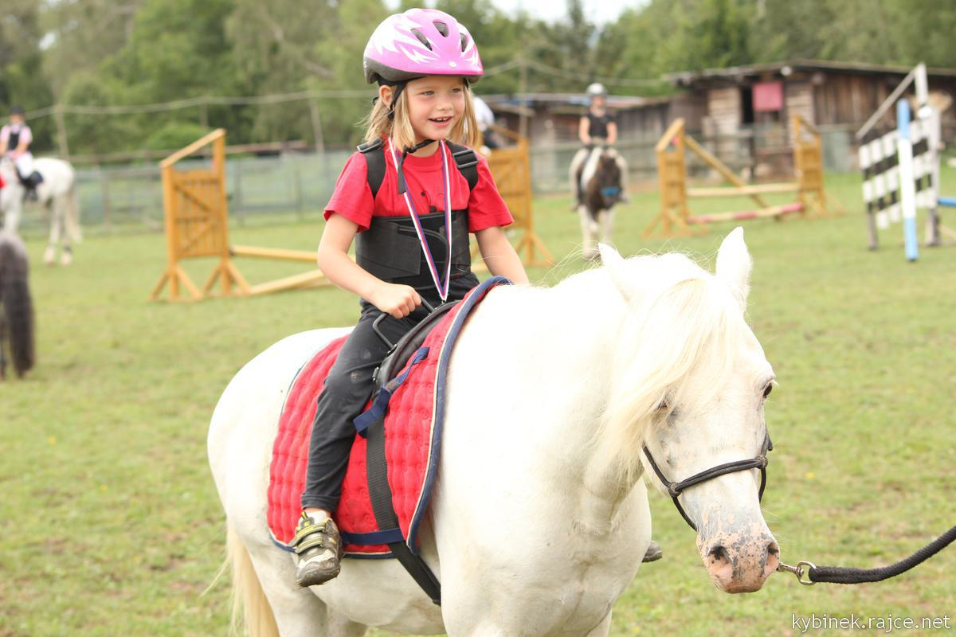
a
Zbyňka Vymyslického


